一、文档说明
本文档描述了软件中UI的跳转逻辑，主要风格，并对部分重要界面进行了绘图说明。本文档应该配合UI跳转逻辑MuseumAR_UI.png使用。
二、界面设计
1 用户端-微信小程序
用户通过微信小程序客户端使用软件。在用户版的微信小程序中，进入主页后，可以通过主页上方的导航栏使用不同的功能。导航栏左上方为菜单按钮，通过菜单我们可以导航到不同的功能模块的页面，使用相应的功能。另外，为了凸显我们博物馆辅助游览工具的AR扫描展品查看展品的详细信息的特色，在导航栏右上方有扫描功能按钮，可以快速地使用AR扫物功能。各个功能模块和页面的跳转逻辑如图1所示。
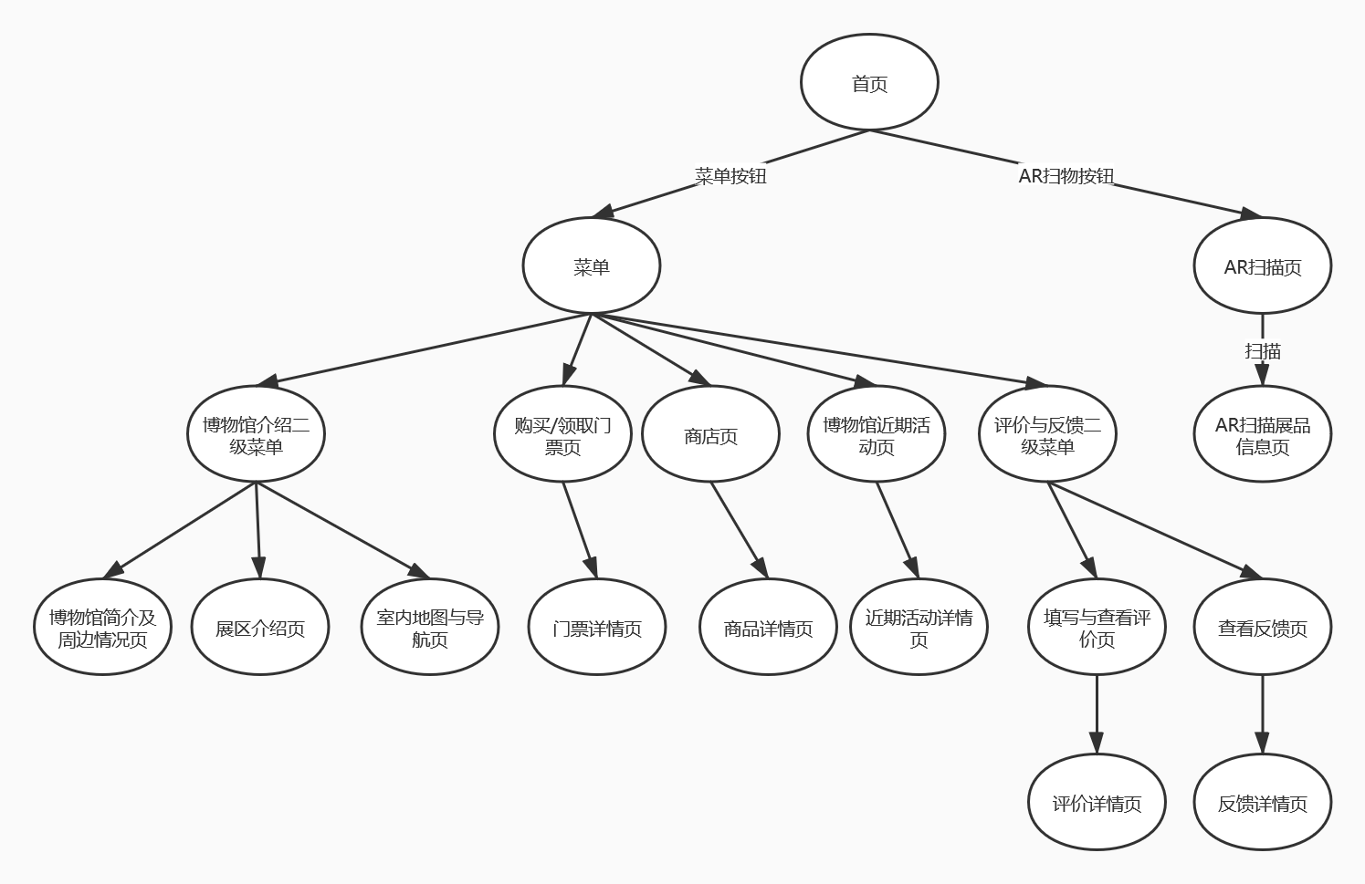
图1 博物馆辅助游览工具用户版各功能模块和页面跳转示意图

用户端部分重要界面的设计示意如下：
博物馆辅助游览工具用户版界面的设计理念是力求简洁明了，在给予用户清爽简洁的界面体验的情况下，尽量的向用户展示博物馆的特色，为用户游览博物馆提供便利。
- 首页的大部分页面空间用来展示博物馆的简介与特色，上方的导航栏仅有两个按钮。左上方的菜单栏用于导航到各个功能模块，点击右上角的按钮则是使用博物馆辅助游览工具的特色功能——AR扫物功能，通过扫描展品得到展品的详细介绍。首页的界面设计如图2所示。
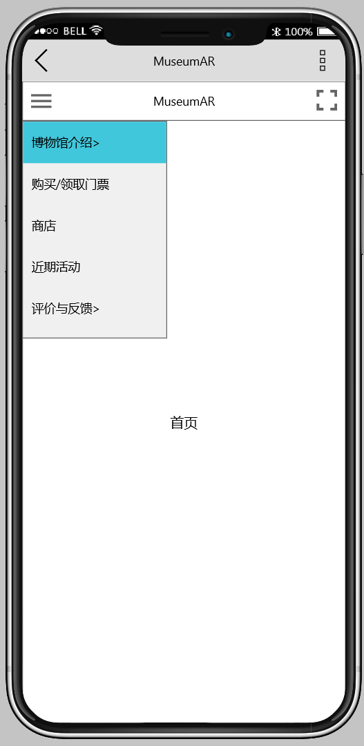
图2 首页界面图

- 对于门票购买功能，我们采用了卡片式的风格展示门票（如图3所示）。用户点击相应门票的格子即可查看门票的详情（如图4所示），选择门票的种类，并进行购买或领取。
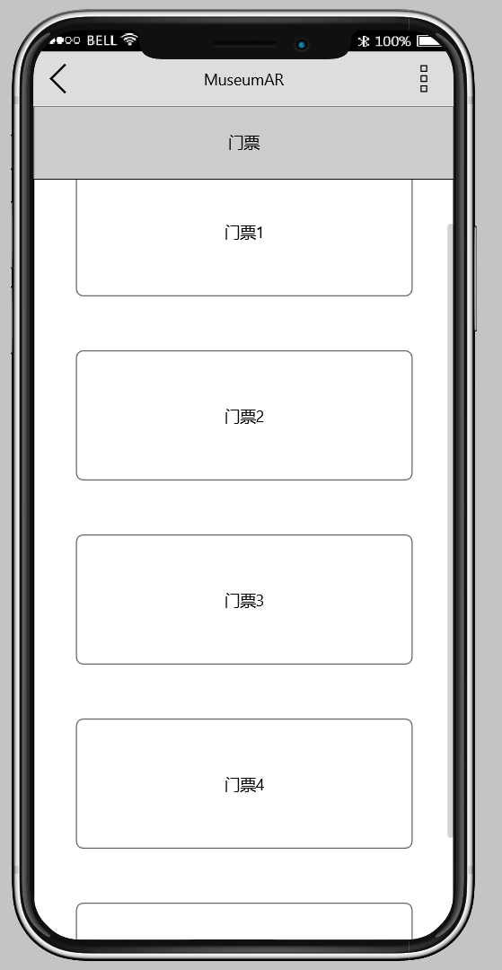
图3 购买或领取门票页
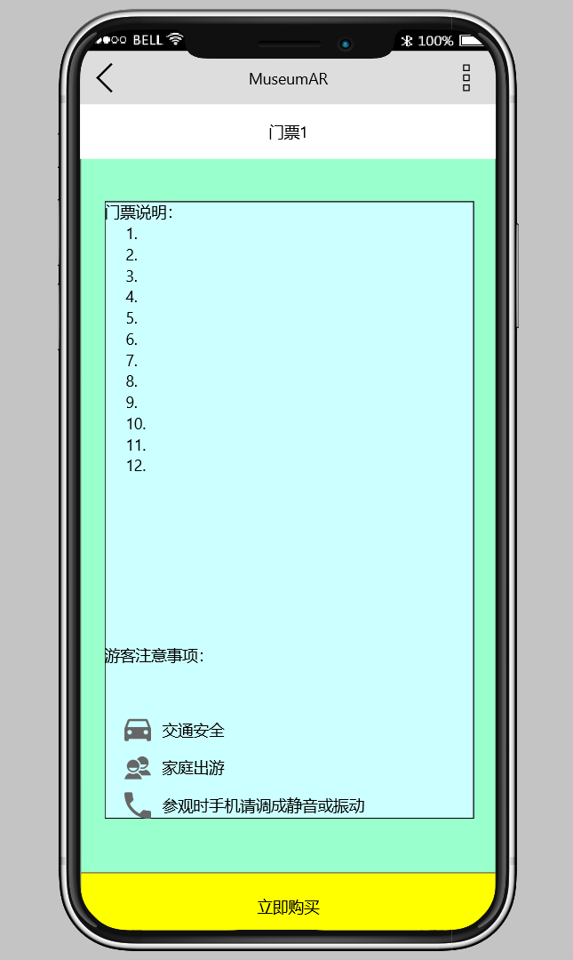
图4 门票详情页

- 评价与反馈功能我们采用了以列表为主题的界面设计（如图5所示），用户可以对评价进行添加，查看和删除。
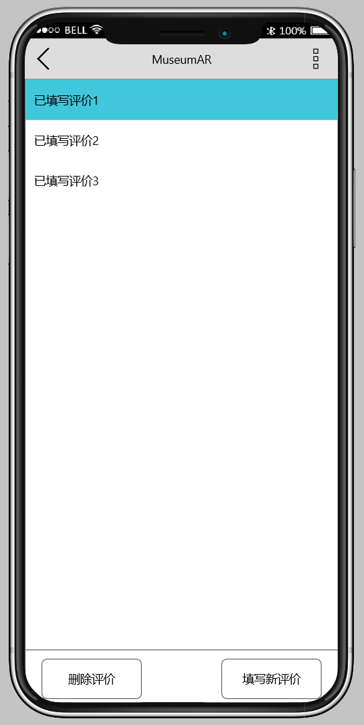
图5 查看评价页
6.2 管理员端-网页端
管理员通过浏览器使用软件。管理员版的网页端的主要目的是修改在用户版上显示的各种信息，如博物馆介绍，AR扫物信息，博物馆近期活动信息等等。同时管理员还会对用户的评价进行回复。博物馆辅助游览工具以实用性为主。各个功能模块和页面的跳转逻辑如图6所示。
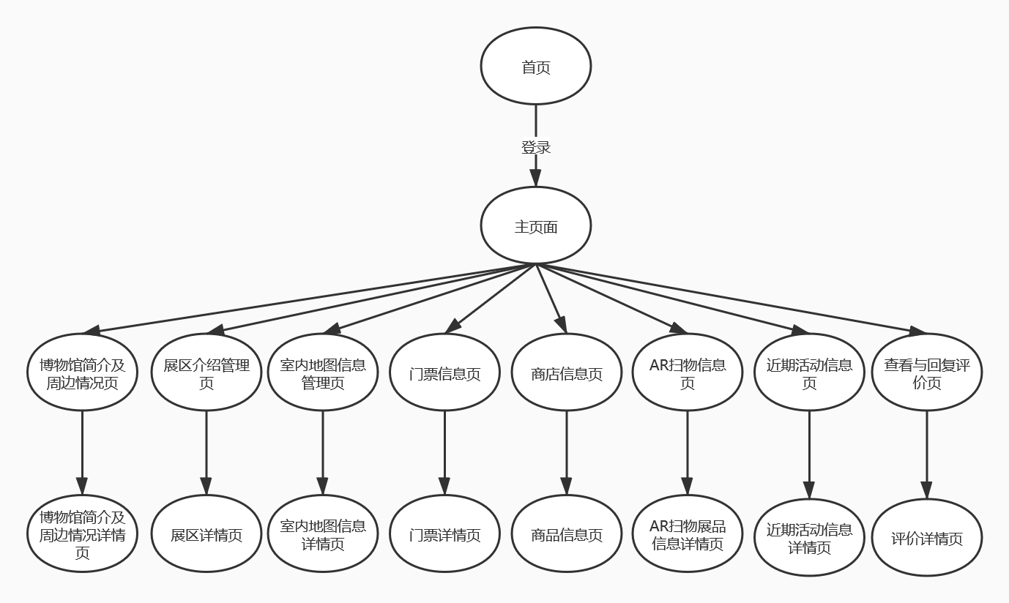
图6 博物馆辅助游览工具管理员版各功能模块和页面跳转示意图
进入首页之后，管理员要使用账号密码进行登录，在登录成功之后，才能进入到博物馆辅助游览工具管理员版的主页面。通过该主页面我们可以通过点击相应的功能，进入到各个子功能模块的管理页面。主页面的界面设计如图7所示。
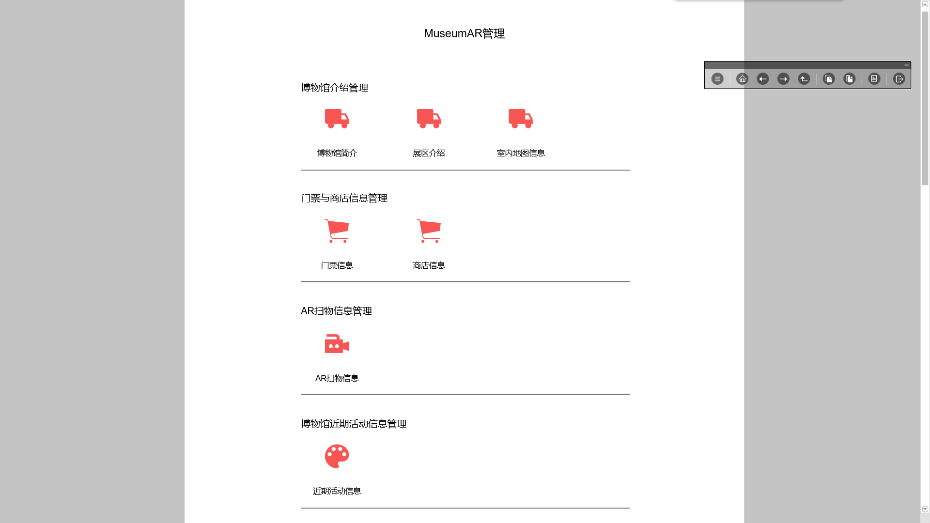
图7 管理员版主页面设计

对于各个子功能模块的管理页面，我们依旧采用了以列表为主体的页面设计（如图8所示），以门票信息管理为例，管理员可以添加新的门票信息，选择单个门票信息进行查看与修改，对多个门票信息进行删除，等等。
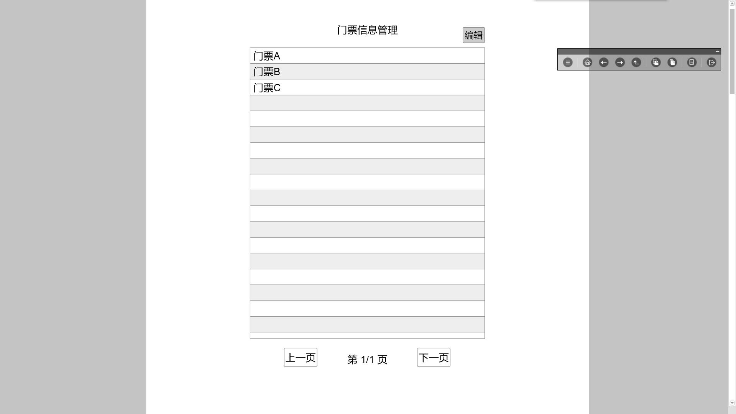
图8 管理员版主页面设计

